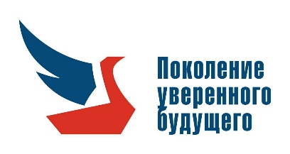 | Региональная общественная организация патриотического воспитания молодежи «Ратник»  ИНН 7536164980 КПП 753601001 ОГРН 1177500000215  idemvmeste@mail.ru тел: 8930002111 www.futureinyou.ru

22 июня 2021 года в рамках Всероссийской акции «Герои регионов» стартует конкурс «Наша Победа 80» (#НашаПобеда80). Старт конкурса приурочен к памятной дате – «День памяти и скорби - Начало Великой Отечественной войны».
Впервые конкурс «Наша Победа» был проведён Всероссийским проектом «Поколение уверенного будущего» и Агентством стратегических инициатив. В нём приняли участие более 3000 конкурсантов из 82 регионов Российской Федерации.
Конкурс “Наша Победа” - это память каждого из нас о наших близких, об их фронтовом пути или нелегком труде в тылу, о лишениях оккупации и плена, об огромных потерях и великом счастье той самой майской весны.
В рамках конкурса за 4 года до празднования 80-летия Великой Победы будет создан календарь событий: в этот день на фронте, в тылу, в городе, в судьбе.
Учитывая участие Забайкальского края в реализации акции «Герои регионов», просим оказать содействие в распространении информации о начале проведения конкурса «Наша Победа 80» и приглашаем к участию.
Информационные материалы о проведении конкурса «Наша Победа 80» в электронном виде находятся по ссылке: https://disk.yandex.ru/d/6hvjx0iGG9ZnHw

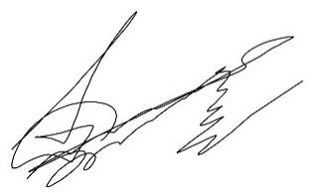
С уважением,
Руководитель проекта
“Поколение уверенного будущего” Ю.А.Юрманов

Исп: Болтян Сергей Валентинович
Т. +7-924-500-87-07

